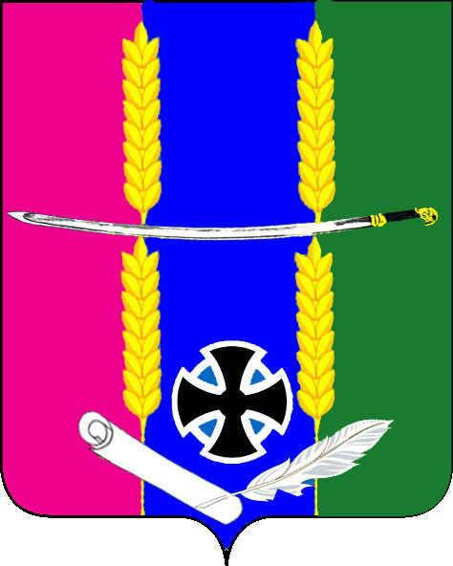
Совет Васюринского сельского поселения
Динского района
3 созыв
РЕШЕНИЕ
23 ноября 2016 г. № 124
ст. Васюринская

О проекте решения Совета Васюринского сельского поселения Динского района «О прогнозе социально-экономического

развития муниципального образования
Васюринского сельского поселения на 2017 год»

В соответствии статьей 28 Федерального закона от 06.10.2003 года № 131-ФЗ «Об общих принципах организации местного самоуправления в Российской Федерации», на основании статьи 17 Устава Васюринского сельского поселения и Федерального закона от 28.06.2014 № 172-ФЗ «О стратегическом планировании в РФ» рассмотрев прогноз социально-экономического развития муниципального образования Васюринского сельского поселения на 2017 год Совет Васюринского сельского поселения РЕШИЛ:
1. Принять проект решения Совета Васюринского сельского поселения Динского района «О прогнозе социально-экономического развития муниципального образования Васюринского сельского поселения на 2017 год» за основу и вынести его на публичные слушания (приложение № 1).
2. Назначить публичные слушания по проекту решения Совета Васюринского сельского поселения Динского района «О прогнозе социально-экономического развития муниципального образования Васюринского сельского поселения на 2017 год»
3. Установить срок публичных слушаний не ранее, чем через 30 дней после обнародования проекта решения.
4. Создать организационный комитет по подготовке и проведению публичных слушаний по проекту решения в следующем составе:
1) Плакса Максим Алексеевич – депутат Совета Васюринского сельского поселения.
2) Жорник Нелла Александровна - председатель комиссии по бюджету Совета Васюринского сельского поселения.
3) Пирожников Александр Геннадьевич - депутат Совета Васюринского сельского поселения.
5. Представить проект решения Совета Васюринского Сельского поселения «О прогнозе социально-экономического развития муниципального образования Васюринского сельского поселения на 2017 год» на утверждение ревизионной комиссии.
6. Установить, что учет предложений по проекту решения и участие граждан в его обсуждении осуществляется в соответствии с приложением о порядке организации и проведения публичных слушаний в Васюринском сельском поселении Динского района, утвержденным решением Совета Васюринского сельского поселения Динского района № 07 от 12.11.2009 г.
7. Контроль за исполнением настоящего решения возложить на комиссию по финансовым вопросам Совета Васюринского сельского поселения Динского района (Жорник Н.А.) и администрацию Васюринского сельского поселения Динского района (Позов).
8. Настоящее решение вступает в силу со дня его подписания.

Председатель Совета
Васюринского
сельского поселения С.В.Костин

Приложение № 1
к решению Совета Васюринского
сельского поселения Динского района
от 23 ноября 2016 года № 124

Совет Васюринского сельского поселения
Динского района
РЕШЕНИЕ

ст. Васюринская

О прогнозе социально-экономического

развития муниципального образования

Васюринского сельского поселения на 2017 год

Рассмотрев прогноз (индикативный план) социально-экономического развития Васюринского сельского поселения на 2017 год, разработанный администрацией Васюринского поселения в соответствии со ст. 173 Бюджетного кодекса РФ, Законом Краснодарского края от 06.11. 2015 года № 3267-КЗ ст.8 п.5 «О стратегическом планировании индикативных планах и программах социально-экономического развития Краснодарского края» (ст. 15,16), Совет Васюринского сельского поселения РЕШИЛ:

1. Утвердить прогноз социально-экономического развития Васюринского сельского поселения на 2017 год.
2. Обнародовать настоящее решение.
3. Настоящее решение вступает в силу со дня его подписания.

Председатель Совета
Васюринского
сельского поселения С.В.Костин

